Shiitake
Ciupercile shiitake (Lentinula edodes)
Prima mențiune despre ciupercile shiitake provine din jurul anilor 1100, din perioada dinastiei Sung. În Japonia, cultura ciupercilor shiitake a fost inițiată de țărani, unde prima mențiune scrisă despre cultura aceasta a apărut în 1564, adică despre faptul că buturugile pe care creșteau ciupercile, găsite în pădure, le transportau acasă unde, cel mult, le udau.
Cultivarea acestor ciuperci pe buturugi de lemn a fost desăvârșită mai târziu, în Japonia. În anii 1900, pe butucii se practicau tăieturi, pentru ușurarea captării sporilor, transportați de vânt, și ”infectarea” materialului lemnos. Deja în anii 1910 pentru inoculare se utiliza o suspensie de spori (apă cu spori), iar din 1914 inocularea se realiza deja prin cultivarea sterilă a ciupercilor, adică cu miceliu. În Japonia chiar și acum se practică cultura acestor ciuperci pe butuci de lemn, în timp ce în China, din anul 1979, s-a răspândit, din ce în ce mai mult, cultura pe saci. Aici, la momentul actual există 18 milioane (!) de fermieri care se ocupă de cultivarea ciupercilor shiitake (Luo 2004), iar producția anuală este în jurul a 2 milioane de tone (vezi la începutul lucrării). În Japonia, cultivarea pe butuci de lemn oferă locuri de muncă pentru 20 de mii de persoane. Din aceste date reiese, în mod evident, că cel mai mare producător de shiitake este China (85%, Chen și asociații 2000), ceea ce are un efect direct asupra întregii producții mondiale de shiitake. Al doilea producător, ca mărime, este Japonia, dar numai cu un procent de 10 %, care este urmată de Coreea de Sud și de Taiwan.
În Europa primii au fost cercetătorii germani, iar după aceștia cei austrieci, care au dezvoltat cultivarea pe butuci de lemn, dar această metodă nu s-a răspândit. În țara noastră (Ungaria), primele încercări de cultivare a ciupercilor shiitake au avut loc în anii 1960, la Facultatea de Silvicultură și Industria lemnului din Sopron (Benedek-Gyurkó 1967), dar nici această inițiativă nu s-a bucurat de o continuare. În a doua jumătate a anilor 1980 Cooperativa agricolă Duna a produs, pentru o scurtă perioadă, un substrat solid, inoculat, pe bază de rumeguș și coceni de porumb. De pe la mijlocul anilor 1990, până la momentul actual, există mai mult de o duzină de mici producători care se ocupă de cultivarea acestui soi de ciuperci. Ar fi de dorit o dezvoltare pozitivă a acestei situații, chiar și la nivel de hobby.
Ciuperca shiitake provine din Orientul îndepărtat, la noi nu apare în floră, și vor fi necesari chiar și decenii pentru ca aceasta să ”evadeze” din culturile respective. Acest soi trăiește pe materialul lemnos în descompunere, nu este o ciupercă parazită, deci se poate presupune că nici la noi nu va reprezenta un pericol pentru păduri. Soiurile înrudite autohtone sunt pleurotaceele (panus / lentinus tigrinus), L. cyathiformis, (vezi Bohus 2001), și L. lepideus. Panus tigrinus este o ciupercă foarte agresivă, cultivarea acesteia este ușoară (conform încercărilor), este de mărime medie, comestibilă.
Pălăria cipercilor shiitake (imaginea 1.) are un diametru de 5-10 cm, inițial convexă, cu marginile înfășurate, care mai târziu se destind. Pălăria are culoarea maro deschis, roșcat-maro, maro închis (la temperaturi mai scăzute), pe aceasta apar rămășițe solzoase, de culoare mai deschisă.

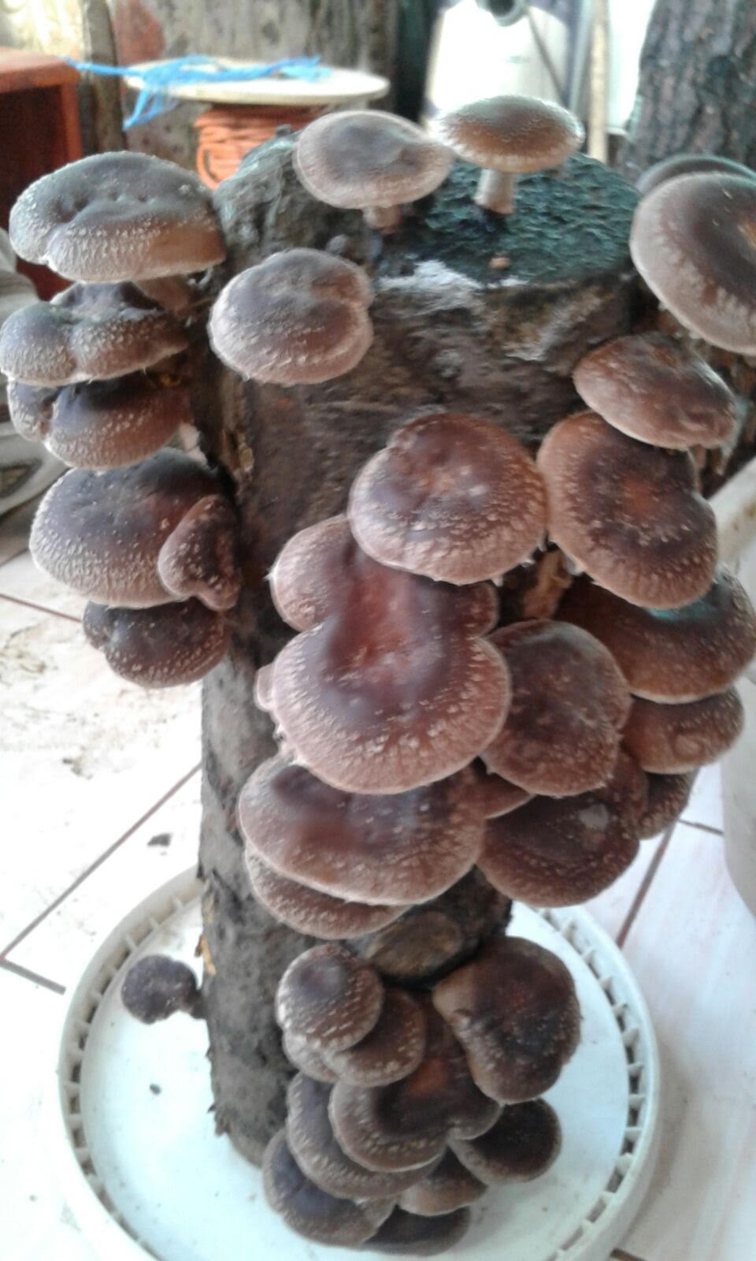
Poza 1
Foto Ferenczi Iuliu

Lamelele sunt albicioase, la leziuni au o culoare ruginie, cu margini neregulate. Praful de spori este alb. Piciorul are o înălțime de 3-5 cm, fiind gros de 0,8-1,3 cm (dar în funcție de condițiile de cultivare poate să ajungă mai lungă, eventual mai umflată, spongioasă, deci comestibilă), în general cu o consistența mai tare, fibroasă, cu resturi solzoase-mătăsoase. Carne pălăriei este albicioasă, cu un miros caracteristic de usturoi. În China este denumită ciuperca mirositoare (xiang-gu). Denumirea japoneză - shii - provine din numele arborilor pasania și sufixul take (ciupercă). Datorită unor cauze diverse (vezi Stamets 2000) au mutat acest soi din familia Lentinus în familia Lentimila, care sunt mai apropiate de gheba de brad, în timp ce familia lentinus este mai apropiată de cocoșul pădurii. Pe miceliul ciuperci shiitake se pot forma chir și spori rezistenți.
Ciuperca este comercializată sub formă crudă sau uscată. În mare parte este deshidratată (China, Japonia), produsul deshidratat este o marcă mondială. Mai nou, cu ajutorul unor tehnici de cultivare speciale se obțin ciuperci cu pălării fisurate, multicolore (hua-gu = ciuperca floare), din acestea se obțin produsele deshidratate cele mai valoroase, această calitate fiind deținută anterior de donko (dong-gu = ciuperci de iarnă).
În ciuda aromei sale neobișnuite, dar cu care ne putem obișnui, ciuperca are un gust foarte bun iar din aceasta se pot prepara mâncăruri speciale. Această ciupercă reprezintă o delicatesă atât în locurile de origine, cât și în Europa și SUA. Numeroasele restaurante chinezești le-au adus cu ele și în țara noastră, și, din păcate, cu produsul chinezesc deshidratat, foarte ieftin, nu putem concura. Datorită complexității relative a metodei de cultivare, a calității sale exotice, precum și datorită informațiilor privind efectele sale terapeutice, prețul de piață ciupercilor shiitake este triplă față de păstrăvul de fag sau champignon, ceea ce, considerăm - fără a diminua calitățile acestei ciuperci - că este o exagerare.
Nu ne referim aici la prețul de achiziție (de 1300-1500 Ft/kg) ci mai degrabă la cel cu amănuntul, care ajunge la de două - trei ori suma prețului anterior. Dar prețul ridicat nu înseamnă că o cantitate mai însemnată ar putea fi valorificată cu ușurință, fără un studiu de piață fundamentat.

Cultura ciupercilor shiitake pe butuci de lemn
În principiu și ciupercile shiitake se pot cultiva pe butuci de lemn , cu ajutorul tehnologiei descrise la ciupercile pleurotus, iar pentru aceasta există câteva exemple în țara noastr. Deci, cu această metodă se poate încerca cultivarea acestor ciuperci la nivel de hobby. Tehnologia din Asia răsăriteană nu se aplică nici în Europa nici în America, adică aceasta nu a fost rentabilă. Din cauza climei mai uscate a țării noastre nici nu se poate realiza această cultură în aer liber, în pădure, sub coroana copacilor.
În Japonia, butucii, de circa 8-20 cm grosime, se inoculează după tăierea materialului lemnos, la 4-8 săptămâni, iar tăierea materialului în butuci mai scurți se execută în prealabil inoculării. Prin aceasta se evită apariția altor tipuri de ciuperci distructive ale materialului lemnos.Se acordă o mare grijă menținerii scoarței butucilor, deoarece aceasta reprezintă locul de formare a corpurilor de producție. Acolo unde scoarța se desprinde, ciupercile nu mai apar așa de ușor

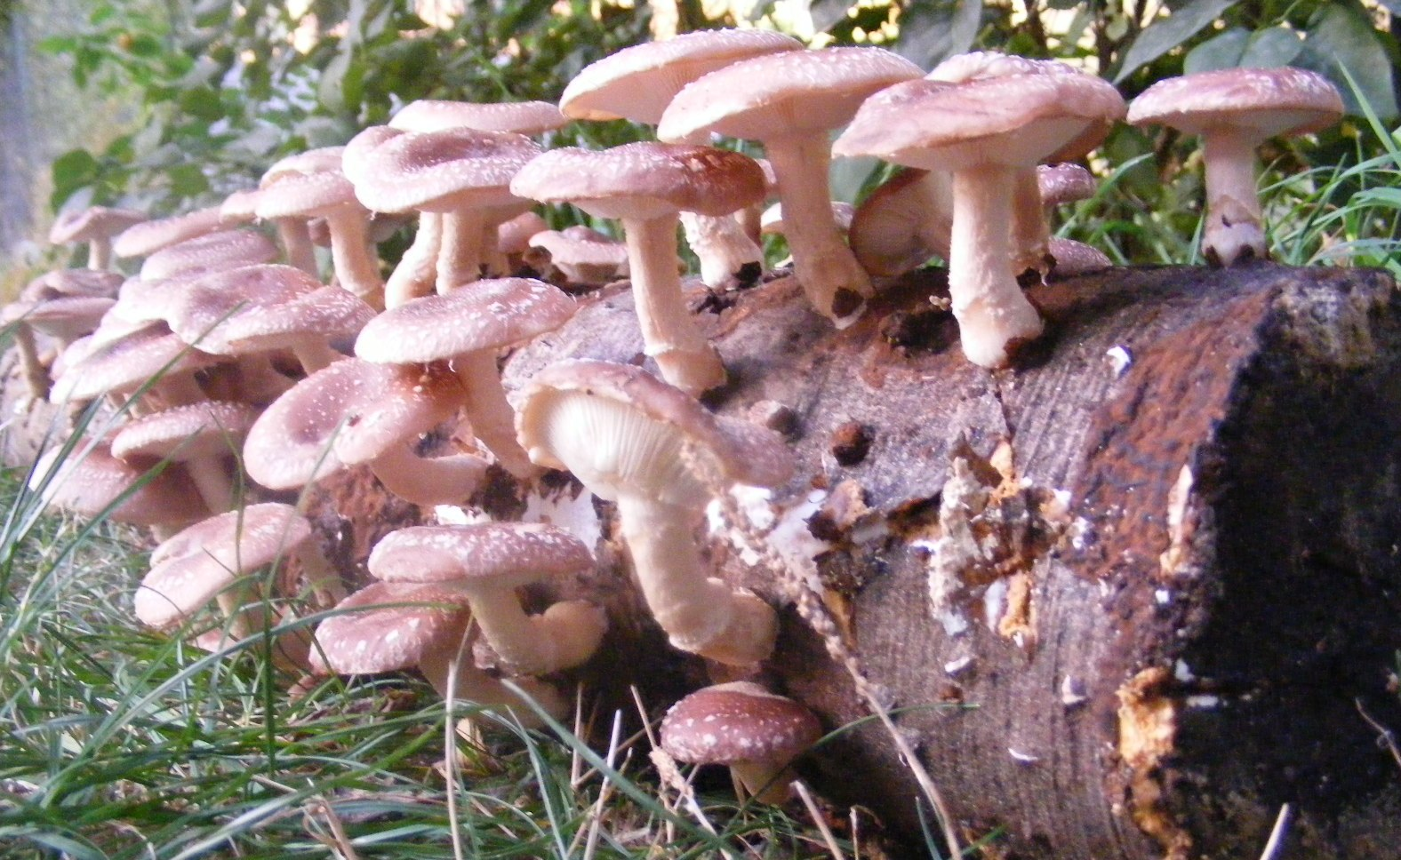
Poza 2
Foto Ferenczi Iuliu

Soiul de lemn folosit este cel de pasania, un arbore înrudit cu castanul. Dar aproape toate esențele lemnoase mai tari sau mai moi (stejar, fagul, carpenul, frasinul, paltinul, mesteacănul, plopul, aninul, salcia etc.) sunt potrivite pentru această cultură, cu excepția brazilor și a teiului, deși rumegușul acestuia se poate folosi. În realitate, nu avem cunoștință despre faptul dacă teiul nostru (Robinia pseudoacacia) este potrivit acestei culturi. Esențele lemnoase moi își termină perioada de producție în doi-trei ani, esențele tari în patru-cinci ani, dacă producția urmează cursul anotimpurilor.
Materialul de inoculare este miceliul pe grau si mei sau dibluri dopuri, icuri de lemn incubate, care se introduc în lateralul butucilor.
Pentru miceliu găurile se practică la dimensiuni de 10-20mm,in diametru și adâncime de 30-40 mm.
Găurile umplute cu miceliu se protejează împotriva deshidratării prin acoperire cu ceară topită sau prin insacuire in saci menajeri.
Incubarea se realizează în păduri, în locuri umbrite sau sub umbrare artificiale. Stivele se protejează împotriva deshidratării cu ajutorul unor folii daca nu au fost insacuiti. Perioada de inoculare ține între 6-12 luni.
Inițierea producției la butucii incubați este favorizată de mișcarea butucilor (lovirea acestora), udarea sau umezirea butucilor și prin soc termic, diferența zilnică de temperatură între 8-10 °C. Butucii e aseaza vertical-oblic, în diferite formațiuni. Aceștia au producție, în general, primăvara și toamna. Deci pentru inițierea valurilor de producție pe este necesară stropirea butucilor timp de mai multe zile( 5-10 zile) sau scufundarea acestora in apa timp de 24 ore . După aceasta butucii sunt acoperiți, pentru câteva zile, cu folie, asigurând astfel o concentrație ridicată de vapori. Primordiile de producție vor apărea la circa o săptămână după udare, iar dezvoltarea va ține și ea aproximativ o săptămână. După recoltare butucii sunt ținuți în repaus timp de o lună, perioadă în care umiditatea acestora scade. Noul val de producție va fi obținut iar prin udare sau pulverizare de apă. Atât primăvara, cât și toamna se pot iniția două valuri de producție, dar perioada de producție poate fi prelungită, în funcție de tipul ciupercilor și de metoda de tratament aplicată. Butucii pot fi așezați și în corturi de folie. Prin udare, uscare artificială, etc. perioada de producție se poate prelungi și mai mult. Așa cum am amintit, toate acestea se referă la tehnologia japoneză, dar în anumite cazuri se pot combina cu tehnologia creșterii ciupercilor pleurotus din țara noastră. În opinia unor cercetători - în mod contrar față de ciupercile pleurotus și de delicioasele popinci ,ghebe - îngroparea butucilor în sol nu prezintă avantaje.
Poza 3 Foto Ferenczi Iuliu
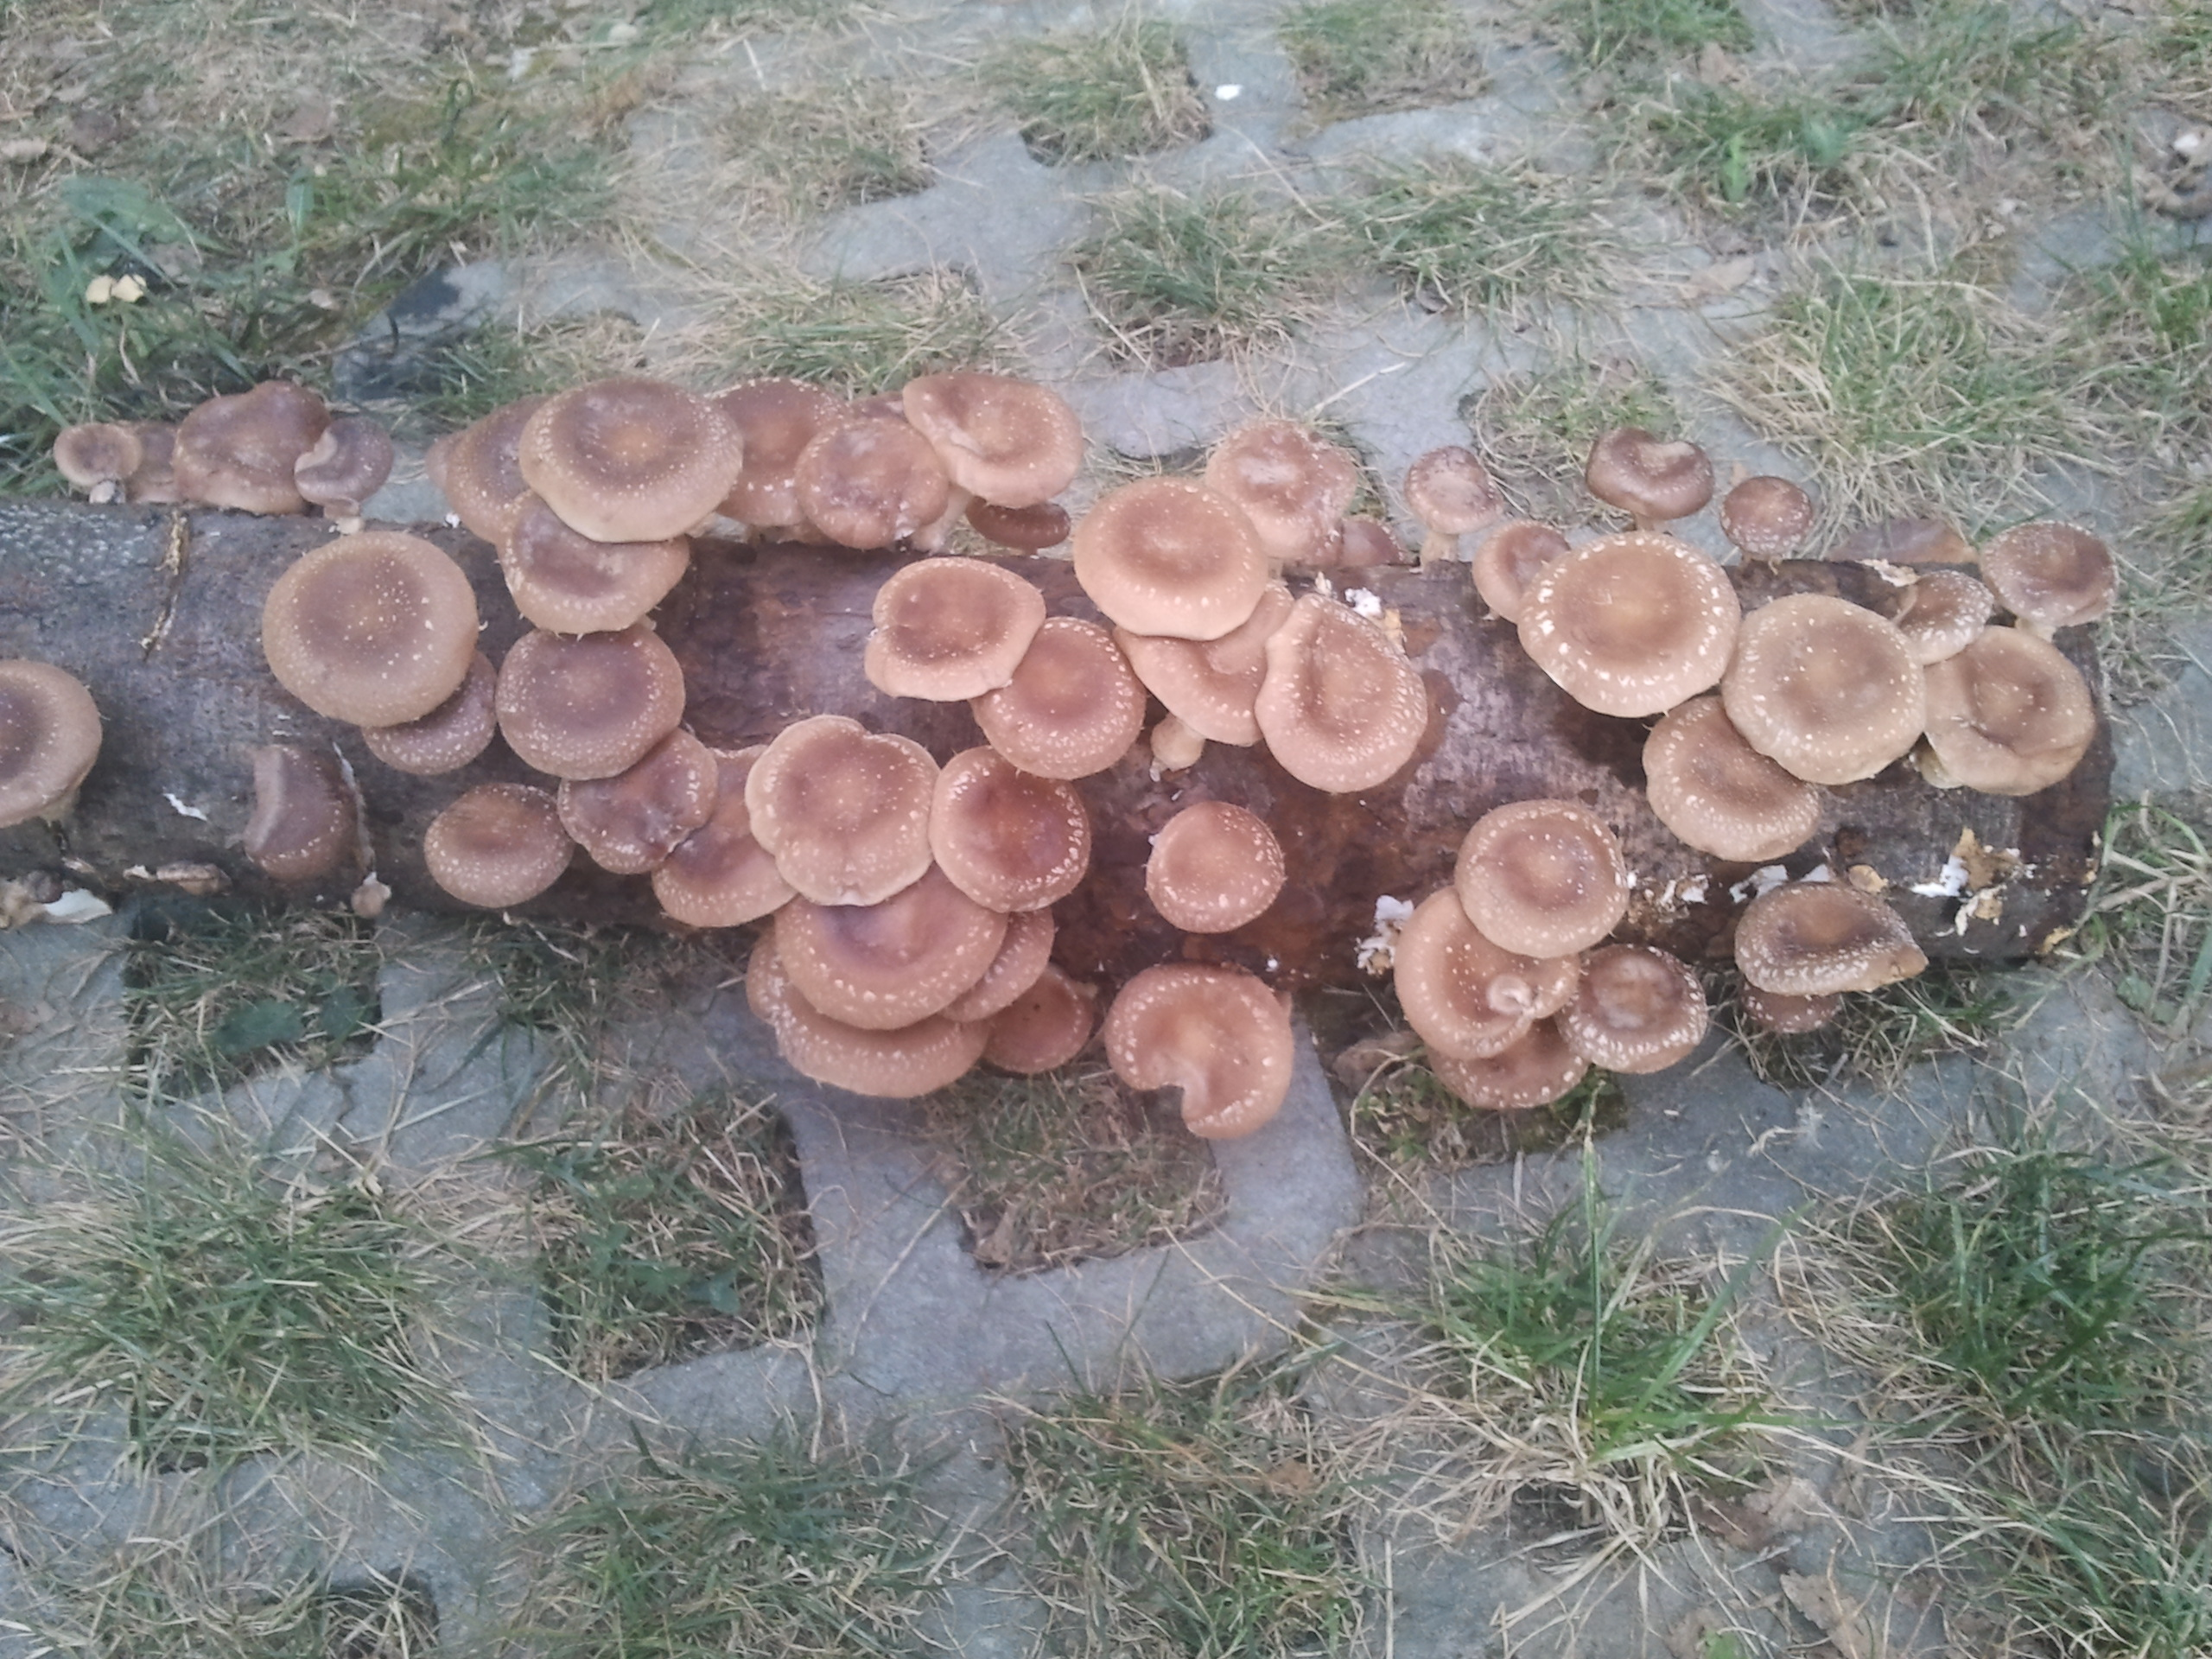

autor:Szili Istvan

INORMATII Ferenczi Iuliu tel.0722578949
www.miceliu.ro biotterm@yahoo.com facebook :Ferenczi Gyula ,Oradea

